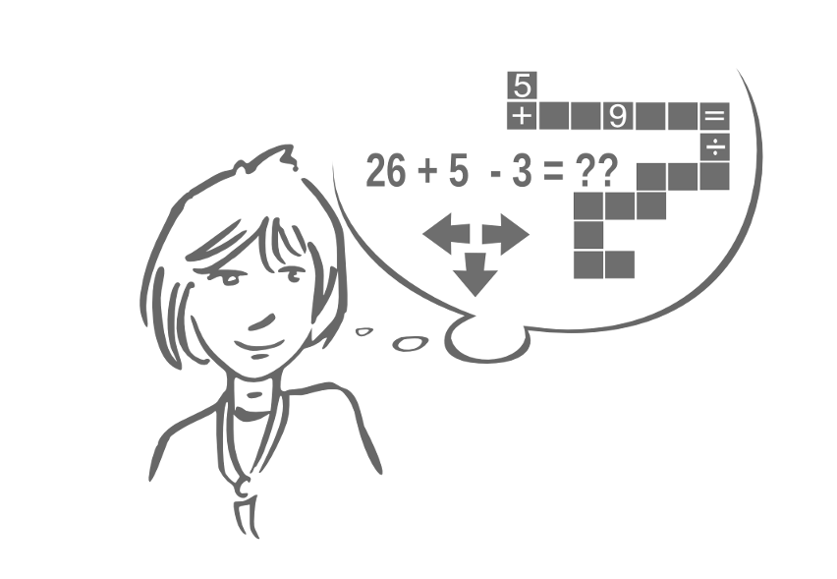
Codage-décodage avec Tableaux
S'entraîner à dissocier deux propriétés d'un objet afin d'aller le déposer dans la case où ces deux propriétés se rejoignent. Il s'agit parfois de formes, parfois de couleurs. Les objets ont tous un graphisme simplifié, ce qui aide à l'observation et au raisonnement : maisons, animaux, lettres en script, bateaux, ou simplement formes géométriques.

Séquence : la cinquième activité proposée par chacun des sept modules présents permet de passer en alternance d'un moment de décodage des coordonnées de l'objet à placer dans la bonne case du tableau à double-entrée, à un moment de codage au clavier (une lettre ou un chiffre) de la case où se trouve un nouvel objet.
Les tableaux ont 12 cases, le jeu comporte 8 coups. Chaque « coup » est validé par une icone sympathique, ce qui renforce le côté ludique. Chaque partie se clôt par un bilan imagé, qui donne à l'élève l'occasion de compter le nombre de ses réussites.

Compétences disciplinaires  Organisation et gestion des données  L’élève utilise progressivement des représentations usuelles : tableaux...  Compétences B2i  N°1 : Commencer à s'approprier un environnement informatique de travail |  | Moyens matériels  Ordinateurs  Logiciel Tableaux

Savoir-faire TUIC
Maîtrise des premières bases de la technologie informatique,
la souris : déplacer le pointeur, placer le curseur, valider ; le clavier et le pavé numérique.

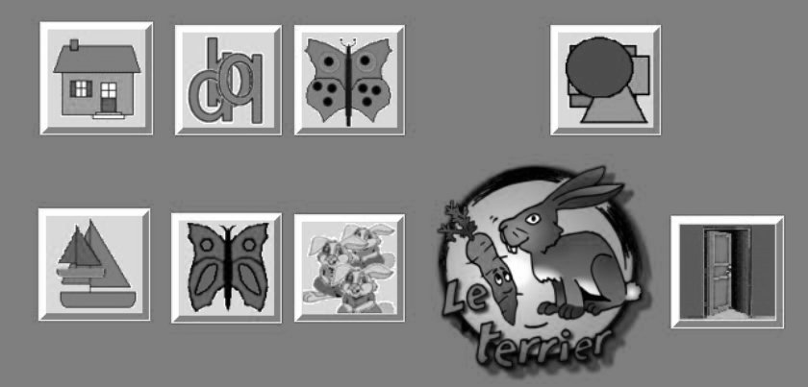
T
A
B
L
E
A
U
X

Fiche proposant une séance pouvant être mise en œuvre à n'importe quel moment de la progression sur la lecture de tableau, en CP ou en CE1.
Les élèves peuvent enchaîner les sept jeux disponibles en cliquant sur les boutons ;
autre possibilité, mettre en place plusieurs séances selon le temps prévu et la rapidité des enfants.

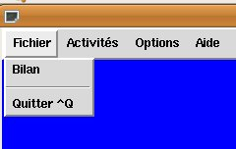
Les bilans intermédiaires après chaque « placement » sont faciles à lire et à retenir, et très motivants.

Le bilan final de chaque « partie » est affichable à n'importe quel moment, et imprimable : il présente le pourcentage de réussite pour chaque exercice et la durée moyenne en secondes.

Remarques
- Les quatre chiffres de la bande supérieure des colonnes des tableaux ne sont pas dans l'ordre, par exemple 4/3/9/1 et c'est troublant pour certains enfants.
- Pas de correction proposée en cas de deuxième erreur.

Prolongements
De nombreux jeux en ligne sont disponibles sur d'autres sites.
Par exemple, un jeu un peu plus élaboré de 12 cases, avec
- des mannequins à habiller,
- des cartes (valet, dame, roi et as), ou
- des formes géométriques.
http://therese.eveilleau.pagesperso-orange.fr/pages/jeux_mat/textes/tableau_D_E1.htm

Tableaux en CP-CE1 : Codage et décodage
M ISE EN ROUTE



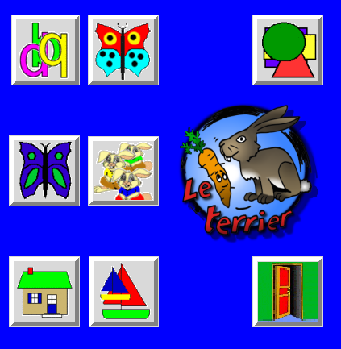
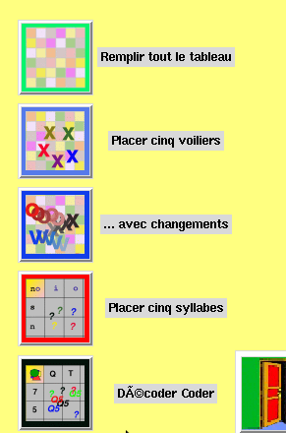
1- Lancer le logiciel
Cliquer sur l'icone ci-dessus
2- Lancer le jeu
Cliquer sur une des sept images au choix : lettres, papillons, formes géométriques, papillons-paons, lapins, maisons ou bateaux à voile.
3- Lancer l'activité de codage
Cliquer sur le dernier bouton, tout en bas « Décoder-Coder »




AU TRAVAIL !
Lire la consigne qui se trouve en bas de l'écran, attention elle change à chaque fois.
Déplacer l'image avec la souris
Cliquer sur le dessin,
Aller déposer l'image dans la bonne case
maintenir le clic gauche enfoncé pour un glisser et déposer.
Écrire le codage de la case avec le clavier et le pavé numérique
Cliquer sur le champ de saisie vide,
saisir la lettre puis le chiffre qui conviennent,
Valider avec la touche Entrée

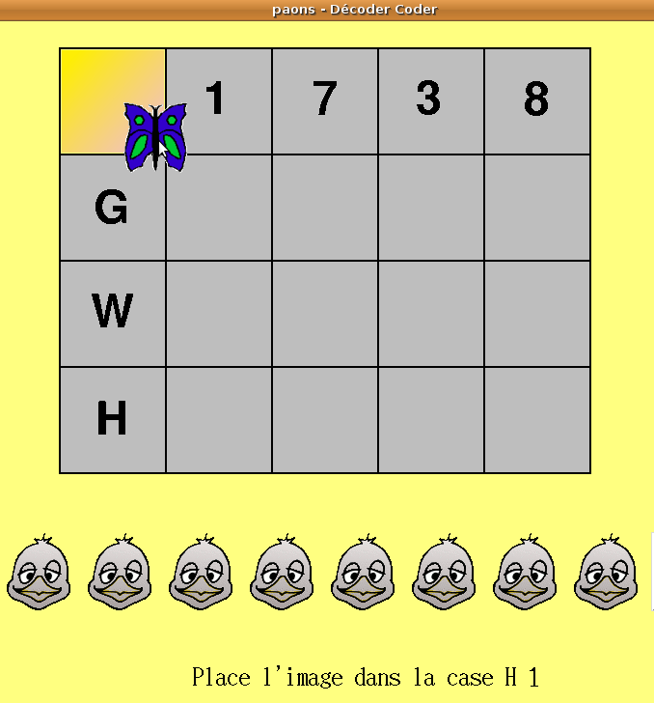
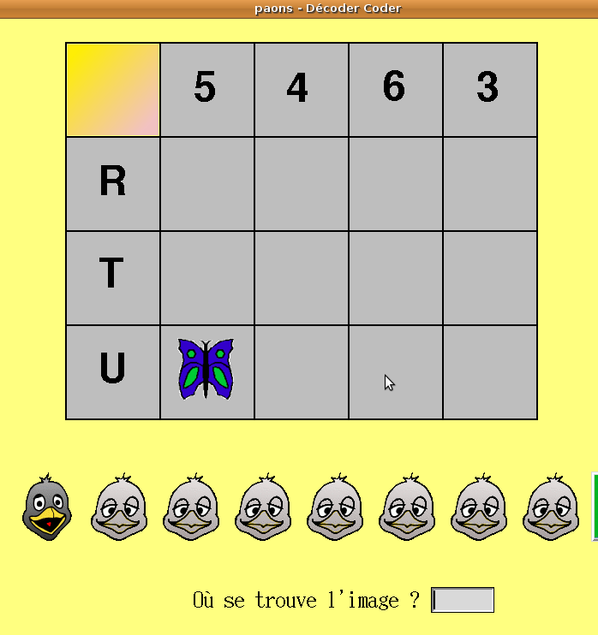

En fin de partie, 8 pingouins souriants, ou tristes (pour une erreur), ou en pleurs (pour deux erreurs)
et le total s'affiche.
Pour recommencer ou changer de jeu,
Cliquer sur la porte.

